INSTITUTO FEDERAL DE EDUCAÇÃO, CIÊNCIA E TECNOLOGIA

DO RIO GRANDE DO NORTE

*CAMPUS* CAICÓ

ANA SANTANA DE SOUZA FÉLIX

BRENDA DANTAS BEZERRA

MIRELE DA SILVA COSTA

VERÔNICA MEDEIROS PEREIRA

**ROTEND: IMPLEMENTAÇÃO DE SERVIÇO WEB PARA DEFINIÇÃO DE ROTAS DE AGENTES DE ENDEMIAS USANDO GOOGLE MAPS.**

CAICÓ-RN

2017

ANA SANTANA DE SOUZA FELIZ

BRENDA DANTAS BEZERRA

MIRELE DA SILVA COSTA

VERÔNICA MEDEIROS PERREIRA

**ROTEND: IMPLEMENTAÇÃO DE SERVIÇO WEB PARA DEFINIÇÃO DE ROTAS DE AGENTES DE ENDEMIAS USANDO GOOGLE MAPS.**

Trabalho de Conclusão de Curso apresentado ao Curso Técnico em Informática do Instituto Federal de Educação, Ciência e Tecnologia do Rio Grande do Norte, em cumprimento às exigências legais como requisito parcial à obtenção do título de Técnico em Informática.

Orientador: Ms. Romerito Campos

CAICÓ-RN

2017

ANA SANTANA DE SOUZA FELIZ

BRENDA DANTAS BEZERRA

MIRELE DA SILVA COSTA

VERÔNICA MEDEIROS PERREIRA

**ROTEND: IMPLEMENTAÇÃO DE SERVIÇO WEB PARA DEFINIÇÃO DE ROTAS DE AGENTES DE ENDEMIAS USANDO GOOGLE MAPS.**

Trabalho de Conclusão de Curso apresentado ao Curso Técnico em Informática do Instituto Federal de Educação, Ciência e Tecnologia do Rio Grande do Norte, em cumprimento às exigências legais como requisito parcial à obtenção do título de Técnico em Informática.

Aprovado em: ___/___/____

Banca Examinadora

­­­­­­­­­­­­­­­____________________________________________________________

Maria Medeiros - Orientadora

Instituto Federal de Educação, Ciência e Tecnologia do Rio Grande do Norte

­­­­­­­­­­­­­­­­­­­____________________________________________________________

Manoel Medeiros - Examinador

Instituto Federal de Educação, Ciência e Tecnologia do Rio Grande do Norte

____________________________________________________________

Henrique Fernandes - Examinador

Instituto Federal de Educação, Ciência e Tecnologia do Rio Grande do Norte

**RESUMO**

Estudos feitos pela Organização das Nações Unidas (ONU) afirmam que o Índice de Desenvolvimento Humano (IDH) do Brasil deixou de avançar em 2015 (CANCIAN, 2017). Esta pesquisa dependeu de análises feitas na educação, renda e saúde do local explorado, logo pode-se admitir que esses índices encontram-se abaixo do ideal no nosso país. Neste trabalho, foi desenvolvido um sistema WEB que traz melhorias para área da saúde. Focando na otimização das rotas dos agentes de endemias, que atuam nas ruas de uma comunidade, prevenindo e ajudando a combater doenças que podem ser epidemiológicas. Causadas, principalmente, pelo mosquito *Aedes Aegypti*. Esse intuito de otimização tem como apoio o problema do caixeiro viajante e algoritmos de busca de soluções com base em colônias de formiga e algoritmos genéticos. A metodologia incluiu as principais tarefas: Planejamento, análise de requisitos, modelo do projeto, codificação e teste. Dessa forma, o resultado final possibilita calcular a menor rota dos trajetos diários percorridos pelos agentes de endemias, contribuindo para avanços na saúde pública brasileira.

**Palavras-chave**: Roteamento; Endemias; Saúde Pública; Agentes; Otimização.

**ABSTRACT**

Studies carried by United Nations Organization (UNO) affirm that the Human Development Index (HDI) of Brazil stopped progressing in 2015. This research depended on analyzed made about education, income and health of the place studied, in this way it is possible to say that these scopes are impoverished in our country. This project aims to produce a web system that will bring improvements to the health sector, focusing on the optimization of routes of endemic agents, this one acts in the streets of a city, preventing and helping to combat diseases that may be epidemiological, especially those caused by the Aedes Aegypti gnat. This optimization intent is supported by the traveling salesman problem and search algorithms based on ant colonies and genetic algorithms. The methodology is based on the development of a system including the main tasks: Planning, requirements analysis, project model, coding and testing.

**KeyWords:** Routing. Endemic. Epidemics. Aedes Aegypti. Internet. Public health.

**INDICE DE INLUSTRAÇÃO**

Tabela 1 – Funções de acordo com os perfis do usuário. 17

Figura 1 - Portal de Informes 18

Figura 2 - Portal de Informes (Campanhas) 19

Figura 3 – Tela dos desenvolvedores 19

Figura 4 – Tela de login 20

Figura 5 – Tela de Cadastro. 21

Figura 6 – Tela inicial do cidadão 22

Figura 7 – Tela de solicitar serviço 22

Figura 8 – Tela de registro 23

Figura 9 – Tela inicial do supervisor 24

Figura 10 – Tela de cadastro de agente ou novo supervisor 24

Figura 11 – Tela de listar ações 25

Figura 12 – Tela de ações aberta 25

Figura 13 – Modal de fazer observação 26

Figura 14 – Modal compartilhamento de observações 26

Figura 15 – Tela inicial do agente 27

Figura 16 – Tela de traçar rotas 28

Figura 17 – Tela com rota calculada e opção de salvar 28

Figura 18 – Tela com lista de rotas 29

Figura 19 – Tela de detalhamento de rota 30

Figura 20 – Tela fechar rota 30

Figura 21 – Tela de lista de mensagens 31

Figura 22 – Tela com retorno de mensagens 32

**LISTA DE ABREVIATURAS E SIGLAS**

ACE Agentes de Combate a Endemias

API Application Programming Interface

SUS Sistema Único de Saúde

UTI Unidade de Tratamento Intensivo

IDH Índice de Desenvolvimento Humano

CSS Cascading Style Sheets

PHP Preprocessed Hypertext Pages

SGBD Sistema de Gerenciamento de Banco de Dados

SQL Structured Query Linguage

AJAX Asynchronous JavaScript and XML

**SUMÁRIO**

1. INTRODUÇÃO 9

1.1. OBJETIVOS GERAIS 10

1.2. OBJETIVOS ESPECÍFICOS 10

1.3. JUSTIFICATIVA 10

1.4. MÉTODO DE PESQUISA 11

2. REFERENCIAL TEÓRICO 11

2.1 SAÚDE PÚBLICA BRASILEIRA 11

2.2 ENDEMIAS 12

2.3 AGENTES DE COMBATE A ENDEMIAS 13

2.4 HTML 13

2.5 CSS 14

2.6 MATERIAL DESIGN 14

2.7 JAVASCRIPT 14

2.11 PHP 14

2.12 MYSQL 15

2.13 AJAX 15

2.14 GOOGLE MAPS API 15

3. PROCEDIMENTOS METODOLÓGICOS 15

4. FUNCIONAMENTO DO WEB SITE 16

4.1 PORTAL DE INFORMES 18

4.2 TELA DOS DESENVOLVEDORES 19

4.3 TELA LOGIN 20

4.4 TELA DE CADASTRO (CIDADÃO) 20

4.5 PORTAL DO CIDADÃO 21

4.1 POTAL DO SUPERVISOR 23

4.2 PORTAL DO AGENTE 27

4.2.1 ROTAS JÀ TRAÇADAS 29

4.2.2 OBSERVAÇOES DOS AGENTES 31

5. CONSIDERAÇÕES FINAIS 32

# INTRODUÇÃO

As doenças transmitidas pelo mosquito *Aedes Aegypti*: Dengue, Chikungunya e Zika, têm causado muitos transtornos à população de modo geral. Diversos esforços estão sendo realizados no combate a estas endemias (BRASIL, 2016). Tais esforços compreendem desde o controle da proliferação do mosquito até a pesquisa na busca de vacinas (LENHARO, 2016) e (G1, 2016).

Ainda assim, é importante continuar utilizando-se de todos os meios possíveis. Um recurso de extrema importância na luta contra o mosquito *Aedes Aegypti* são os agentes de combate a endemias (ACE). Eles desempenham funções importantes no monitoramento, controle e combate ao mosquito. Além disso, eles estão em contato direto com a comunidade.

Levantamentos realizados pelo governo federal (BRASIL, 2016a) ilustram grande aumento no número de casos de Dengue no período de 1990 a 2014, onde se destaca a região nordeste, que chegou a marca de 222.913 casos registrados. Os dados apontam também uma média de 15.000 ocorrências anualmente no Rio Grande do Norte. Ademais, informações do governo federal indicam o número de casos de óbitos por Dengue, referente ao período mencionado anteriormente, para todo o Brasil. Os dados registram 15 óbitos no ano de 2008 como maior valor registrado para o Rio Grande do Norte (BRASIL, 2016b).

Em relação ao vírus Zika, estatísticas do governo federal apontam grande número de casos. Somente no Rio Grande do Norte foram registrados 2.342 casos apenas no ano de 2016 de um total de 61.829 no Nordeste (BRASIL, 2016c).

O combate ao mosquito é realizado diariamente por meio de campanhas governamentais e pelas secretarias municipais de saúde dos municípios brasileiros. As ações são de cunho preventivo por meio de visitas dos ACE’s. Estes registram focos do mosquito *Aedes Aegypti*, assim como divulgam informações de grande importância para a população.

Um problema importante surge diante da necessidade de delegação do percurso de visitas a ser realizado por parte do ACE, esses que direcionam parte do seu tempo de trabalho para determinar a rota que vai seguir, sem contar com auxílio tecnológico. Dessa forma, a aceleração no processo de visitas feitas pelos agentes pode vir a diminuir os casos de doenças endêmicas.

## OBJETIVOS GERAIS

O projeto tem por finalidade o desenvolvimento de uma plataforma Web que permita aos Agentes de Combate a Endemias uma otimização no seu trabalho, principalmente no roteamento de visitas residenciais.

## OBJETIVOS ESPECÍFICOS

* Facilitar o trabalho de gerenciamento de agentes;
  + - * Desenvolvimento de um WEBSITE que possibilite o informe e o armazenamento de pontos em um mapa.
      * Fazer interação entre os cidadãos e os profissionais de combate a endemias;
* Geração de uma menor rota entre os pontos informados. Esse cálculo é feito por uma API disponível pela Google para aplicação, que tem por base o problema do caixeiro viajante;
* Realizar consultas de rotas já aplicadas que foram salvas e fazendo dessas observações nessas.

## JUSTIFICATIVA

Todos os anos, regiões tropicais brasileiras sofrem devido às epidemias relacionadas ao período chuvoso em locais próximos onde se localizam as populações. O acúmulo de água aumenta as possibilidades do mosquito *Aedes Aegypti* se reproduzir e, consequentemente, as chances de transmissão do vírus da Dengue, Chikungunya e Zika.

A plataforma é baseada na interação do Cliente e o Software, na qual o cliente informa dados e a aplicação os seleciona para cada funcionalidade, essas que permitem: o cálculo de menores rotas que, por consequência, demandarão menos tempo de trabalho, sendo que as rotas, de acordo com o desejo do cliente, poderão ser salvas e depois visualizadas; o arquivamento de observações, essas que posteriormente devem ser tratadas e revisadas.

Assim sendo, o presente projeto visa ao desenvolvimento de uma ferramenta que permita aperfeiçoar o processo de combate ao mosquito, utilizando um expediente preventivo. Os agentes devem visitar as residências das cidades a fim de verificar a existência de focos. Tais visitas podem ser aprimoradas considerando o pré-estabelecimento do caminho a ser seguido, otimizando o tempo. Além disso, é possível desenvolver meios de verificação da presença dos agentes, aliado ao registro dos principais lugares onde há foco.

## MÉTODO DE PESQUISA

Foi realizado um estudo a respeito do que seria inerente ao trabalho, como: situação da saúde pública brasileira; os casos de endemias mais frequentes no Brasil; e por último, como se dá o funcionamento das visitas realizadas pelos Agentes de Combates a Endemias. Além disso, foi feito também um levantamento do que seria utilizado para a construção do website, linguagens da área de Informática e API.

Diversas ferramentas foram empregadas durante a construção da pesquisa e projeto. Dentre algumas que podem ser citadas: livros e obras gerais da área, vídeos relacionados ao tema, várias pesquisas na Web em sites confiáveis, além da colaboração de um agente de endemias, que pôde enriquecer ainda mais o projeto com as suas experiências.

# REFERENCIAL TEÓRICO

O presente trabalho engloba várias áreas de conhecimento. Nessa etapa serão abordados conceitos sobre o método de funcionamento da saúde pública brasileira com relação às endemias, além das tecnologias empregadas que permitiram a execução do projeto. São essas:

* HTML;
* CSS;
* Material Design;
* JavaScript;
* PHP;
* MySQL;
* Ajax;
* Google Maps API.

## 2.1 SAÚDE PÚBLICA BRASILEIRA

Com o passar dos tempos e as conquistas de uma legislação, a saúde pública brasileira teve início em 1808, sendo que o Ministério da Saúde só veio a ser instituído no dia 25 de julho de 1953, com a Lei nº 1.920, que desdobrou o então Ministério da Educação e Saúde em dois ministérios: Saúde e Educação e Cultura. Porém os objetivos do ministério não estavam bem especificados, sendo que a decisão tomada em prol do bem-estar da população era por conta de instituições independentes e sem conexão. Só em 1988, com a Constituição Federal, que determinou ser dever do Estado garantir saúde a toda a população. Assim criou-se o Sistema Único de Saúde (SUS) e em 1990, o Congresso Nacional aprovou a Lei Orgânica da Saúde Orgânica da Saúde que detalhava o funcionamento do sistema (BRASIL,2015).

O funcionamento tem como base três funções: regularizar, estabelecendo como deve funcionar os hospitais e unidades de saúde (privados ou públicos), definindo quem pode exercer a função de médico, dentistas etc., quais são os dados essenciais que devem ser gerados pelos serviços, vindo a indicar como serão tratadas determinadas doenças de interesse público, quais os medicamentos, as respectivas dosagens, como será feita a vacinação de adultos, crianças etc., como as pessoas devem entrar no sistema de saúde público para serem atendidas corretamente; outra função é a de fiscalizar, ter o controle da ação de saúde, do serviço, da instituição, dos profissionais, dos contratos-convênios, dos planos e seguros de saúde etc.; e por último, mas não menos importante, a função de executar, ou seja, fazer as ações de saúde, o SUS deve ter serviços próprios para executar diretamente e a possibilidade de contratar terceiros para completar os serviços que não der conta de executar por si próprio. Além disso, a execução de serviços de saúde é livremente permitida ao privado, pessoa física ou jurídica. (CARVALHO,2013).

O SUS é considerado um dos maiores sistemas públicos do mundo, glorificado pela sua grande escala de atendimento diversificado, este que abrange os campos como vigilância sanitária, epidemiológica, saúde do trabalhador, alimentação e nutrição, saúde da pessoa portadora de deficiência, e todos os procedimentos: consultas, exames, urgências, internações, cirurgias, transplantes, UTI.

## 2.2 ENDEMIAS

Um dos campos de vigilância feito pelo SUS é a de casos endêmicos, esses que de acordo com Edgard Matsuk (2015), repórter da impressa UOL, são surtos que acontece em diversas regiões, por exemplo: quando diversos bairros de uma mesma cidade apresentam uma mesma doença. Em outras palavras, é o acontecimento habitual de uma doença ou um agente infeccioso em determinada área geográfica. As endemias mais conhecidas são: malária, febre amarela e Dengue. A proliferação e formação de focos do “vetor” (agente que transmite a doença) em regiões é o principal fator que ocasiona o surgimento dessas enfermidades, como o *Aedes Aegypti* que se prolifera em locais definidos e ocasiona a Dengue, Chikungunya e Zika,

Muitos danos à sociedade vêm a ocorrer devido essas endemias. Na Idade Média, cidades foram devastadas com a peste bubônica e em 1899, esta chegou ao Brasil. Tal epidemia foi mais preocupante do que a febre amarela, o que gerou rapidamente diferentes diagnósticos para controlar a doença. O vetor da peste bubônica é uma espécie de pulga chamada *Xenopsylla cheopis.* Graças ao empenho da investigação científica, foi possível controlar a doença, porém até hoje existem endemias, fator que continua a preocupar populações.

## 2.3 AGENTES DE COMBATE A ENDEMIAS

No início da história da saúde, as ações de controle de endemias foram centralizadas pela esfera federal, que, desde os anos 70, era responsável pelos chamados ‘agentes de saúde pública’. Mas, em 1999 as ações de vigilância passaram a ser descentralizadas e hoje o município é o principal responsável por elas. O problema é que boa parte dos agentes ficou em situação precária, sem um piso salarial comum e trabalhando por contratos temporários. Apenas em 2006 foi publicada a lei 11.350, que descreve e regulamenta o trabalho dos ACEs e ACS. Atualmente, os ACE’s são profissionais que trabalham em contato direto com a população, fazendo vistoria de residências, depósitos, terrenos baldios e estabelecimentos comerciais para buscar focos endêmicos. (TORRES.2009)

## 2.4 HTML

Visando facilitar a comunicação e o compartilhamento de arquivos, o HTML começou a ser desenvolvido no ano de 1991 por Tim Berners-Lee. É uma linguagem de escrita destinada a leitura feita por softwares chamados de agentes de usuário. Ao longo dos anos, sofreu uma série de implementações que a tornaram uma linguagem mais dinâmica.

Ele é conhecido como uma linguagem de marcação, pois define a estrutura do documento exposto na WEB por meio de tags, determinando o que é um título, parágrafo, tabelas, contêineres que irão conter esses componentes e etc. Pode-se citar como exemplo: <p>, define o que será exibido como parágrafo. Ocorreu em 1992 a liberação da biblioteca de desenvolvimento WWW (World Wide Web), uma rede de alcance mundial, que junto com o HTML proporcionou o uso em escala mundial da WEB. (PACIEVITCH, Yuri. [2006])

## 2.5 CSS

CSS é a abreviação para Cascading Style Sheets, que significa Folhas de Estilo em Cascata. Essa linguagem é responsável pelo design e formatação do layout, ou seja, como o website será visualmente exibido ao usuário. É empregado juntamente com o HTML.

O CSS funciona por meio de declarações que contêm todos os detalhes que serão definidos no estilo da página, estas podem ser especificadas no próprio HTML utilizando <style>, ou até mesmo, em outro arquivo com extensão css, este será chamado no HTML atráves: <link rel="stylesheet" href="*nome_do_arquivo.css*"*/*>.

## 2.6 MATERIAL DESIGN

É um framework front-end voltado para o desenvolvimento da formatação visual de websites, proporcionando assim, o reuso de códigos já prontos (estes que envolvem diversas linguagens, como CSS, HTML e JavaScript) e consequentemente, a praticidade e economia de tempo durante a programação. Bastante popular entre projetos que envolvem um design limpo e responsivo, além de expandir a interação usuário-sistema.

## 2.7 JAVASCRIPT

O JavaScript é uma linguagem responsável pela funcionalidade de uma página web. Foi desenvolvida em 1995 pela Netscape, mais especificamente Brendan Eich. Possibilita, através da interação com HTML e CSS, a interatividade entre o site e o usuário.

Com o JavaScript é possível manipular o comportamento do navegador, dando ao programador a oportunidade de escolher e controlar as funções disponibilizadas.

## 2.11 PHP

O Preprocessed Hypertext Pages (PHP) é uma linguagem server-side, ou seja, tudo é processado no lado do servidor. Sendo assim, o que chega ao navegador do usuário é apenas uma resposta em HTML. (DESCONHECIDO. [2016?].)

A distinção do PHP em relação ao JavaScript, está no código que é executado no lado do servidor, gerando o HTML, sendo assim enviado para o navegador. Este último recebe os resultados da execução desse script, mas não identifica o código fonte. Logo, pode-se também configurar o servidor web para processar todos os arquivos HTML com o PHP. (DESCONHECIDO. [2016?])

## 2.12 MYSQL

O SQL é uma linguagem de programação com um propósito especial, designada para manipular dados em um banco de dados relacional e é usada por um grande número de aplicativos e organizações. (ACADEMY, Khan. [2017])

## 2.13 AJAX

AJAX é a abreviação de Asynchronous JavaScript and XML, é um método utilizado para o carregamento de conteúdo de um site com o auxílio do JavaScript e uma linguagem de marcação, como o HTML, por exemplo. Além disso, evita-se que a página Web inteira tenha que ser recarregada cada vez que alguma nova informação precisa ser consultada no servidor. Em geral, isso significa que páginas Web com recursos AJAX permitem maior interatividade, velocidade de processamento e usabilidade. (MORAES, Rogério. [20--])

## 2.14 GOOGLE MAPS API

O serviço da API que disponibilizou a base do trabalho foi a Google Maps Directions API, a mesma é um serviço que calcula rotas entre locais a partir de uma solicitação. (DEVELOPERS. 2017). A partir de tal API, foi possível a inserção dos recursos disponibilizados pelo Google Maps no projeto desenvolvido.

Outra API foi utilizada: Google Maps JavaScript API. A utilização conjunta de ambas possibilitou a implementação do cálculo e definição das rotas mais vantajosas.

# 3. PROCEDIMENTOS METODOLÓGICOS

O sistema RotEnd foi idealizado para solucionar um dos impasses em termos de saúde pública: a forma como as rotas do Agente de Combate a Endemias é definida e colocada em prática, tendo em vista que esses teriam o paradigma de conhecer, por conta própria, a melhor rota a seguir, onde registrar todas as informações e presumir se o percurso escolhido ainda não foi realizado.

Como já foi citado anteriormente, um estudo a respeito do que seria inerente ao trabalho foi feito, somado aos conhecimentos pessoais, viabilizou a análise de requisitos, definindo assim os funcionais (basicamente as funções do website) e os não funcionais (como estas seriam executadas). Logo foi possível a construção do banco de dados, definido e implementado conceitual e logicamente. Após isso, foi iniciado o desenvolvimento visual e funcional do site, com as tecnologias utilizadas previamente definidas.

Contudo, inicialmente foi pensado em um website que disponibilizaria um mapa, onde o usuário poderia marcar dois pontos, um de origem e outro de destino, e o banco de dados retornaria em uma tela o trajeto a ser percorrido. Ao ser analisada essa hipótese, foi visto que o serviço Google Maps disponibiliza um API que proporciona a implementação dessa solicitação.

Foi pensado então, diante desse fator que, simultaneamente à ideia central, poder-se-iam unir os dois lados. A partir desta questão, elaborou-se um sistema que fornece tanto a possibilidade de marcar pontos em um mapa e traçar uma rota entre eles, como o registro e o salvamento dessas em um banco de dados, feito exclusivamente para essa finalidade. O recurso utilizado para os cálculos das rotas otimizadas foi uma API do Google Maps (Google Maps Directions API.) focada sobre o problema do caixeiro viajante, aspecto com muita ênfase no projeto. A princípio não se obteve tanto êxito na aplicação, pois, a ferramenta era desconhecida, mas à medida que foi sendo aplicada aos scripts houve uma melhora considerável no andamento da atividade. Logo em seguida, detalhes importantes como o cadastro dos agentes no sistema, a forma como os dados seriam recolhidos, implementação de funcionalidades, como: arquivamento de anotações e visualização dessas; e o design foram sendo definidos. Optou-se por um visual simples, dinâmico e interativo, no qual, o usuário pudesse se sentir acolhido, trazendo profissionalismo e segurança. Na captura de informações pessoais o sistema foi bem claro, sem nenhuma complicação.

# 4. FUNCIONAMENTO DO WEB SITE

O sistema RotEnd necessita de um cadastro inicial (fornecimento de dados pessoais, sendo que o mais relevante é o local de atuação ou local de moradia) dos usuários, esses que são classificados em agente, supervisor ou cidadão. Após isso, os mesmos terão à disposição funcionalidades direcionadas a seus perfis.

A seguir uma tabela do que está à disposição de cada usuário:

Tabela 1 – Funções de acordo com os perfis do usuário.

|  |  |  |
| --- | --- | --- |
| **Agente** | **Supervisor** | **Cidadão** |
| Faz rotas / Salvar rotas | Cadastra Agentes e Novos Supervisores | Solicita atendimento. |
| Fecha as rotas salvas (definindo status para essas, como: andamento, concluída, impossibilitada ou cancelada). | Supervisiona as ações dos agentes que estão sobre sua responsabilidade, fazendo observações dessas. | Observa o andamento da sua solicitação |
| Responder a observações do seu supervisor. | Finaliza totalmente a rota fechada pelo agente. |  |
| Atender a solicitações dos cidadãos do seu local de atuação. | Fiscaliza os atendimentos prestados pelos agentes as solicitações dos cidadãos. |  |

Fonte: Elaborado pelos autores.

As funcionalidades citadas anteriormente são distribuídas em telas:

* Telas iniciais:
* Portal de informações;
* Desenvolvedoras;
* Tela de entrar;
* Tela de cadastro (cidadão);
* Agente:
* Tela inicial agente;
* Tela rotas a traçar;
* Tela rotas já traçadas;
* Tela fechar rotas;
* Tela rever rotas;
* Tela fechar rotas;
* Tela listar de mensagens do supervisor;
* Tela responder mensagens do supervisor;
* Supervisor:
* Tela inicial supervisor;
* Tela listar ações dos agentes;
* Tela ver ação;
* Tela fazer observações (enviar mensagem ao agente);
* Tela cadastrar agente ou supervisor;
* Cidadão:
* Tela inicial cidadão;
* Tela fazer solicitação;
* Tela acompanhar solicitação;

## PORTAL DE INFORMES

A Tela inicial do site, contém informações sobre a essência e o objetivo do projeto. Campanhas publicitárias acerca de temas relacionados à saúde, estará presente na mesma. O portal de informes, por meio de um botão, login/cadastro, encaminhará o usuário para a tela de login representada na Figura 4, seja ele agente, supervisor ou cidadão, como mostra a Figura 1, existindo a possibilidade de acessar, também, por meio de um botão, nessa mesma página ,o portal daos desenvolvedores, ilustrado na Figura 3.

Figura 1 - Portal de Informes

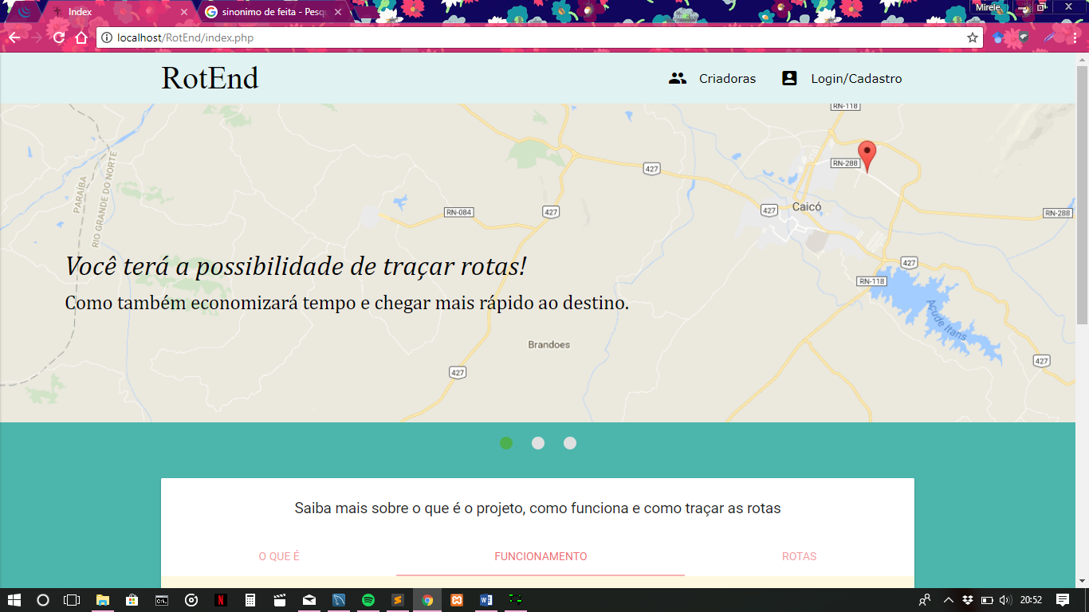

Fonte: Elaborado pelos autores.

Figura 2 - Portal de Informes (Campanhas)

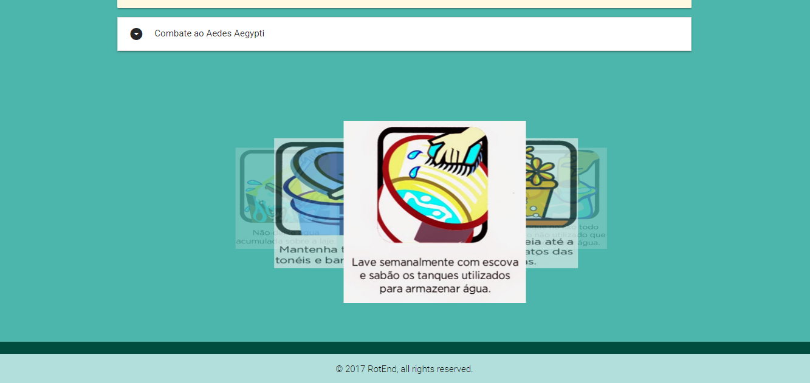

Fonte: Elaborado pelos autores.

## TELA DOS DESENVOLVEDORES

Ao acessar essa página, qualquer usuário interessado em tomar conhecimento acerca dos responsáveis pela elaboração e desenvolvimento do sistema, poderá ter uma breve noção a respeito disso. Estarão disponibilizadas também imagens e algumas informações pessoais a nível de conhecimento geral.

Figura 3 – Tela dos desenvolvedores

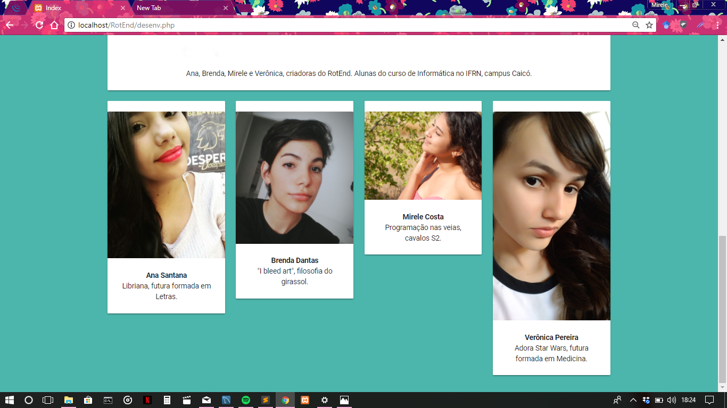

Fonte: Elaborado pelos autores

## TELA LOGIN

Para ter acesso as funcionalidades do sistema os usuários necessitam informa seu email de cadastro e senha, após isso será feito a validação dos dados informados e aberto uma sessão para o perfil do indivíduo. Nessa parte do site se localiza o botão que dar acesso aos cidadãos se cadastrarem.

Figura 4 – Tela de login

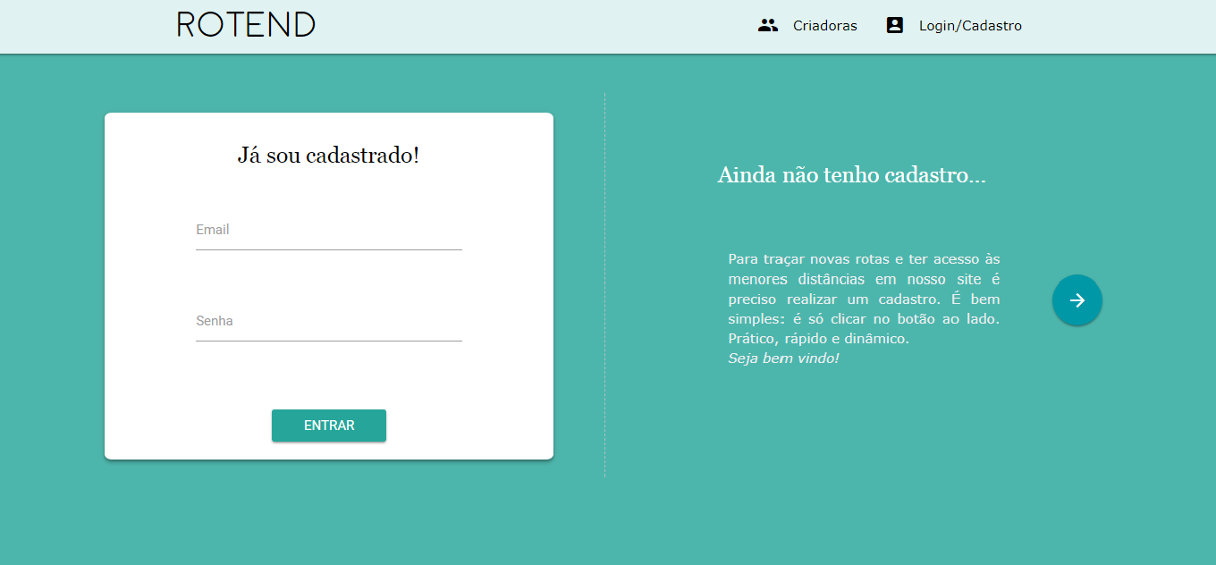

Fonte: Elaborado pelos autores

## TELA DE CADASTRO (CIDADÃO)

Será neste ambiente que o cidadão terá a possibilidade de se cadastrar no sistema. Acessando essa página, o usuário preencherá um formulário com seus dados pessoais e informações sobre o local em que o mesmo reside, concluindo assim o cadastro, como ilustra a Figura 3. Será necessário indicar um e-mail e senha, que permitirão o usuário acessar o site todas as vezes que desejar.

Figura 5 – Tela de Cadastro.

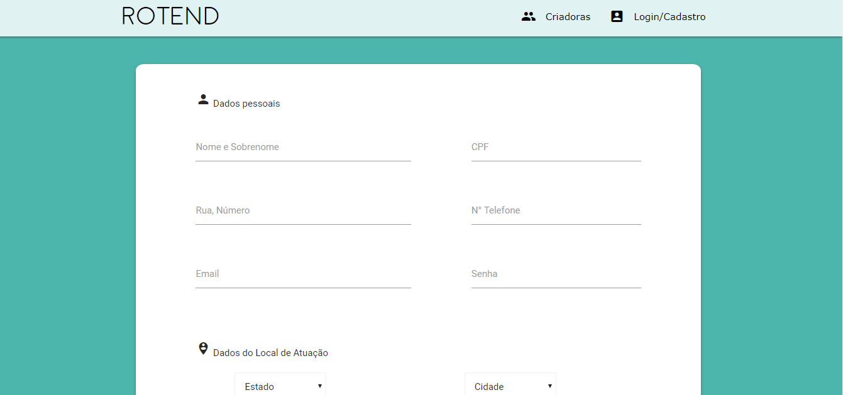

Fonte: Elaborado pelos autores*.*

## PORTAL DO CIDADÃO

A tela inicial do cidadão é destinada a orientação do usuário com perfil de cidadão, mostrando a este quais são as funcionalidades do sistema disponível, Figura 5. Umas das duas funções disposta é a de fazer solicitação, que ao ser selecionada o site abre uma nova página que contêm um formulário a ser preenchido com a data programada para execução da ação, tipo da solicitação (visita periódica, denuncia, combate a foco ou outros) e descrição, exposto na Figura 6; a segunda funcionalidade é a de registros, ao passo que essa opção é selecionada será aberto uma lista de solicitações feitas pelo próprio usuário “logado”, cada solicitação terá seu status que servirá como orientação para o cidadão, pois poderá saber se a solicitação foi aceita ou não, tendo também a opção de apagar a solicitação, como mostrar a Figura 7.

Figura 6 – Tela inicial do cidadão

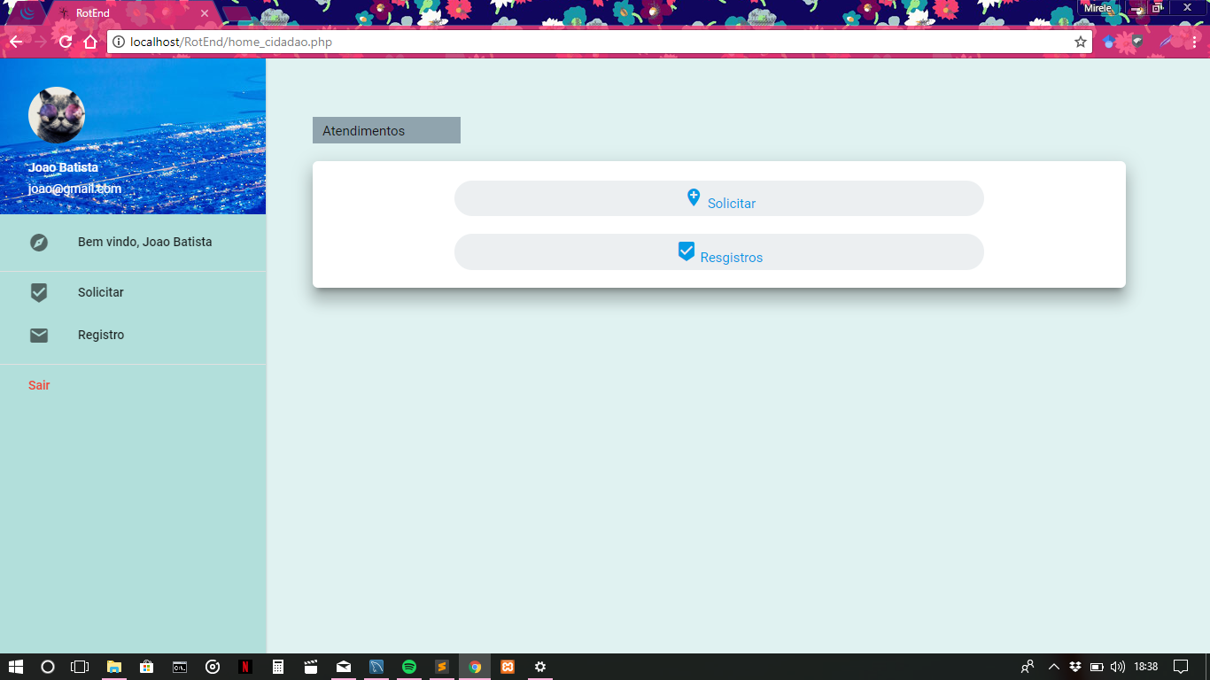

Fonte: Elaborado pelos autores.

Figura 7 – Tela de solicitar serviço

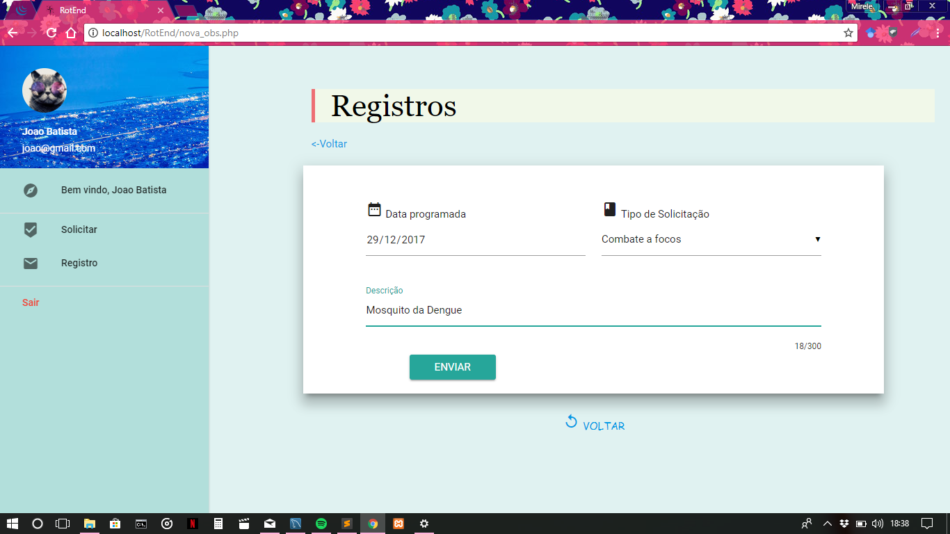

Fonte : Elaborado pelos autores.

Figura 8 – Tela de registro

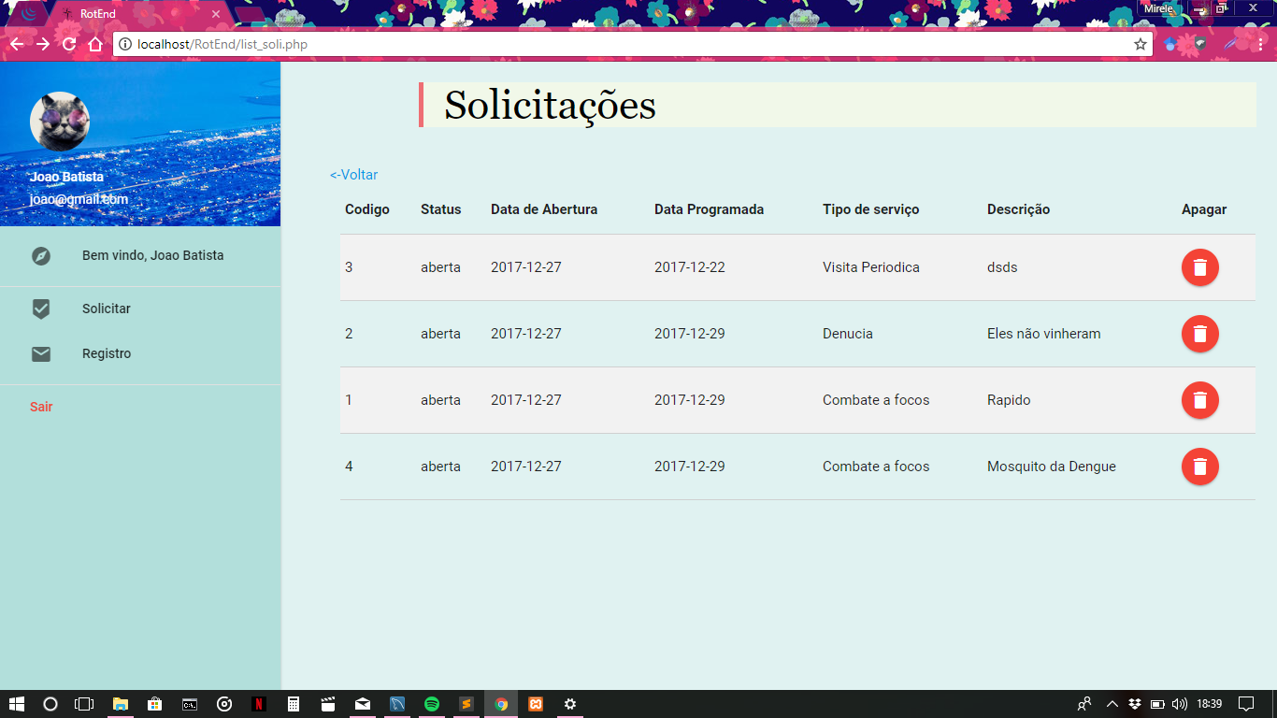

Fonte : Elaborado pelos autores.

## POTAL DO SUPERVISOR

A página que é primeiramente apresentada ao supervisor possibilita o acessar e usufruir de todas as opções disponíveis no site, referente a sua categoria, sendo essas: fazer o gerenciamento das ações dos seus agentes, receber notificações dos serviços solicitados pelos cidadãos que residem na sua região e inclusive está sob seu domínio cadastrar todos os agentes de endemias pertencentes a sua zona , página ilustrada na Figura 8. No sistema já existirá um supervisor “inicial” que a partir dele os outros supervisores serão submetidos no site. Todavia, os mesmos poderão repassar essa possibilidade para os demais supervisores à medida que eles forem sendo cadastrados, como mostra a Figura 9.

Figura 9 – Tela inicial do supervisor

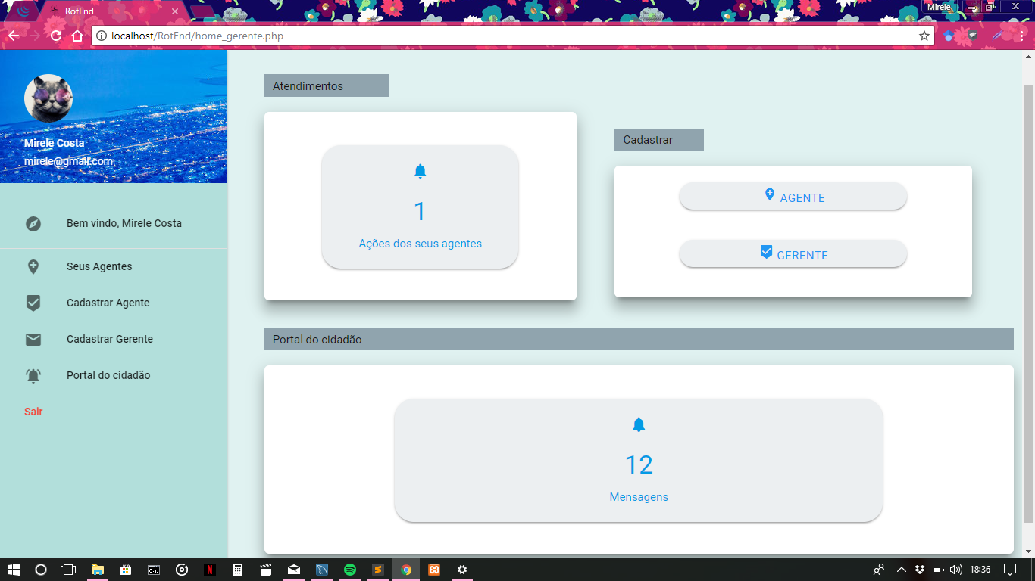

Fonte: Elaborado pelos autores.

Figura 10 – Tela de cadastro de agente ou novo supervisor

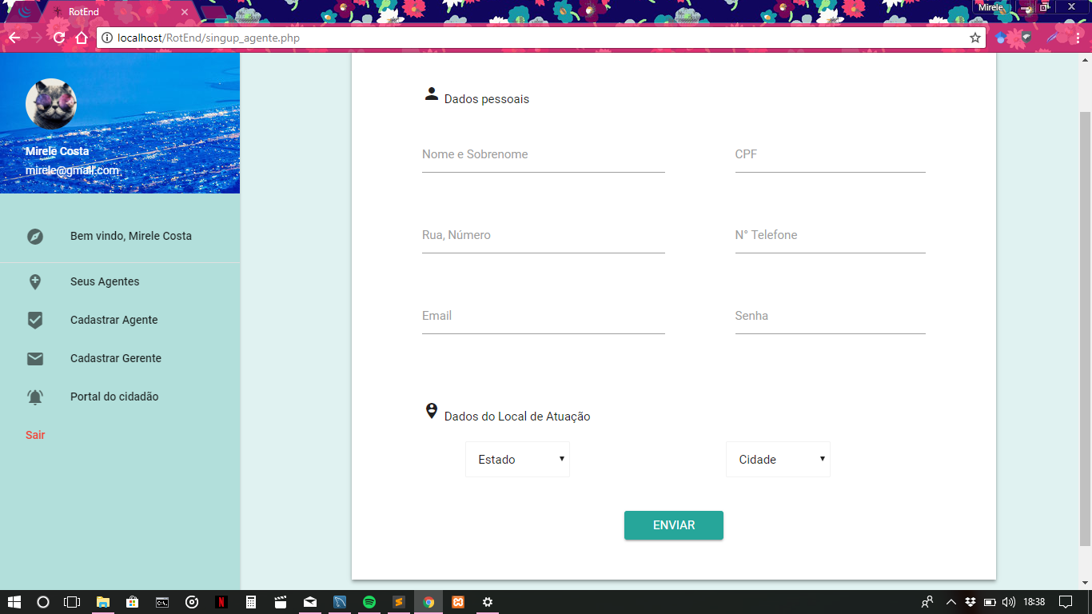

Fonte : Elaborado pelos autores.

O gerenciamento das ações dos agentes, através dos supervisores, segue determinadas etapas para a efetivação desejada. Após clicar nas notificações existentes, o supervisor será redirecionado a uma lista de ações realizadas pelos agentes, tela exposta na Figura 10, após isso, ele poderá selecioná-las e fazer alguma observação, caso seja necessário, ou até mesmo finalizá-la . O agente e o supervisor poderão compartilhar essas observações, logo, interagindo entre si representação nas imagens nas Figuras 11, 12 e 13.

Figura 11 – Tela de listar ações

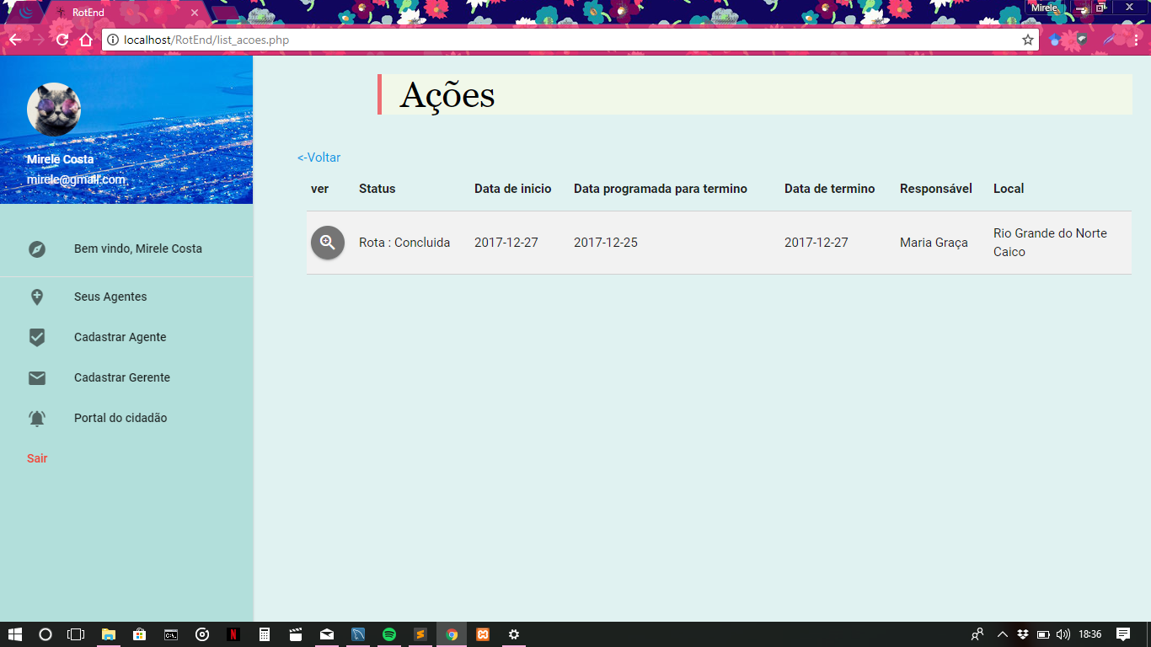

Fonte : Elaborado pelos autores.

Figura 12 – Tela de ações aberta

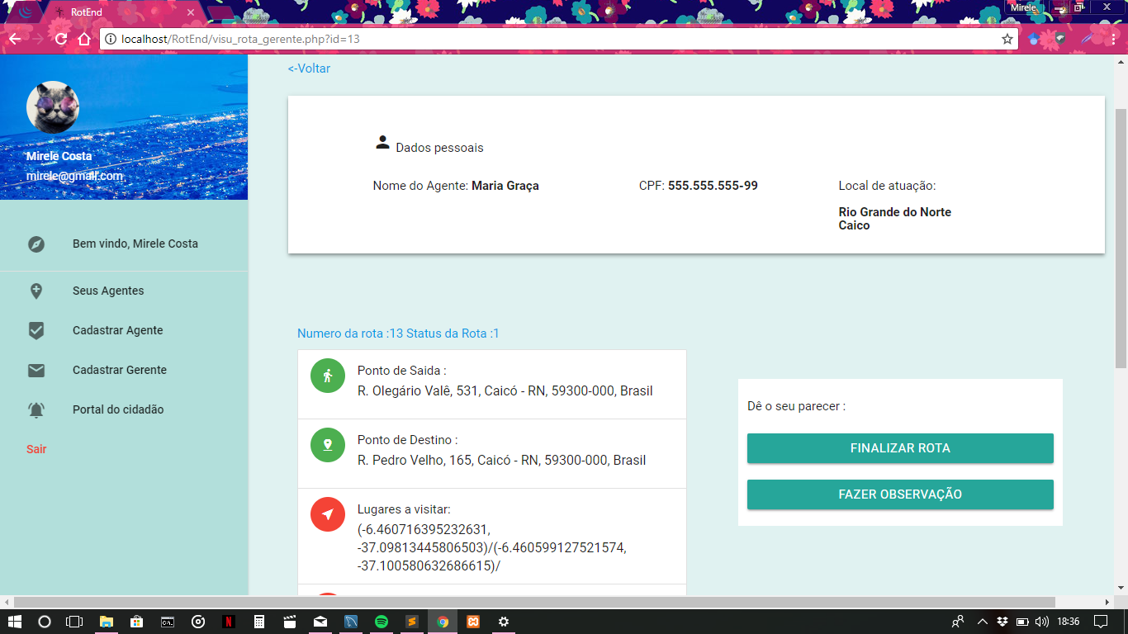

Fonte : Elaborado pelos autores.

Figura 13 – Modal de fazer observação

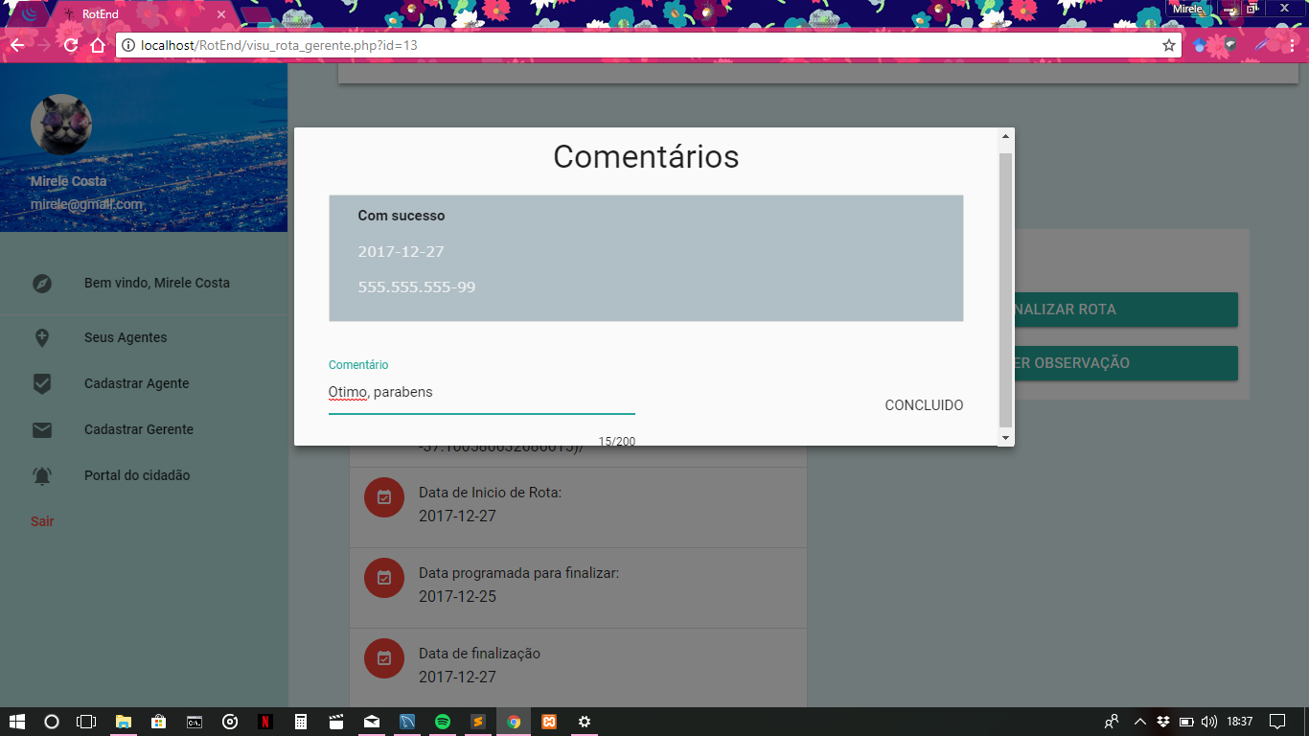

Fonte : Elaborado pelos autores.

Figura 14 – Modal compartilhamento de observações

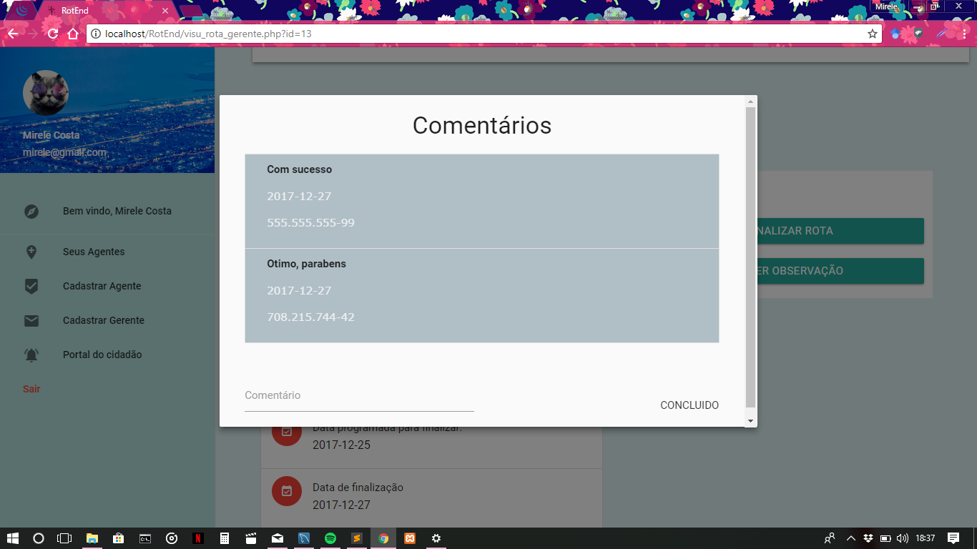

Fonte : Elaborado pelos autores.

## PORTAL DO AGENTE

Após ser inserido no site, através do cadastro realizado pelo gerente, o agente será direcionado para a sua área de trabalho. Nessa página será disponibilizada, uma opção de criar rotas, na qual o usuário poderá começar a interagir de fato com a proposta principal do sistema, fornecendo as informações necessárias para se traçar o percurso desejado, os pontos de visitas. Após o informe desses dados é possível executar a função que calcula a rota e por fim o agente tem as opções de salvar ou fazer uma nova rota.

Figura 15 – Tela inicial do agente

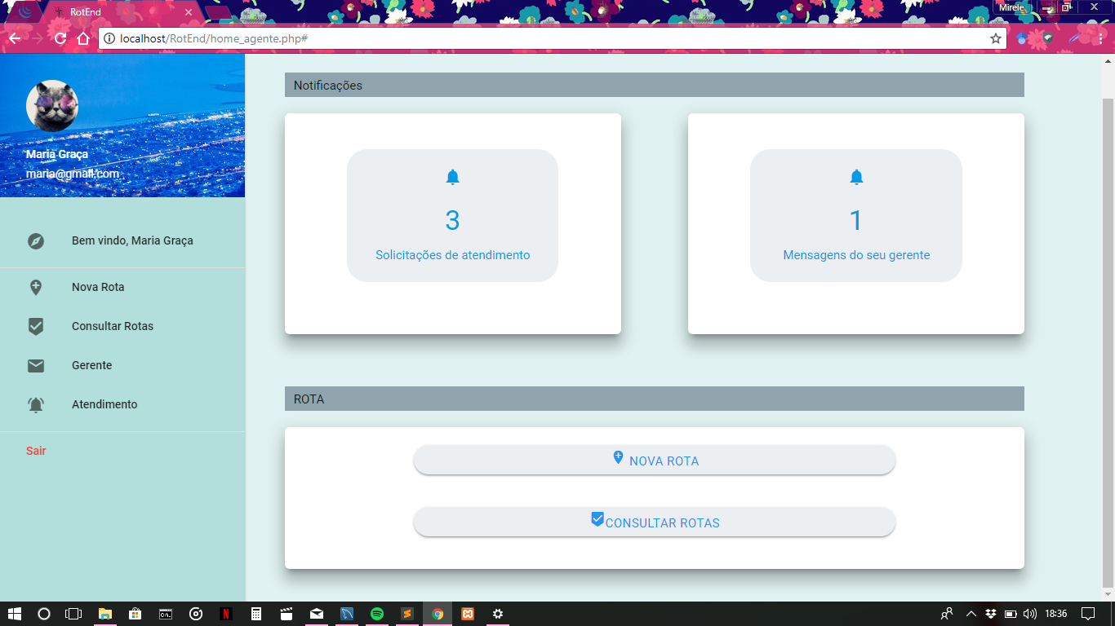

Fonte : Elaborado pelos autores.

Figura 16 – Tela de traçar rotas

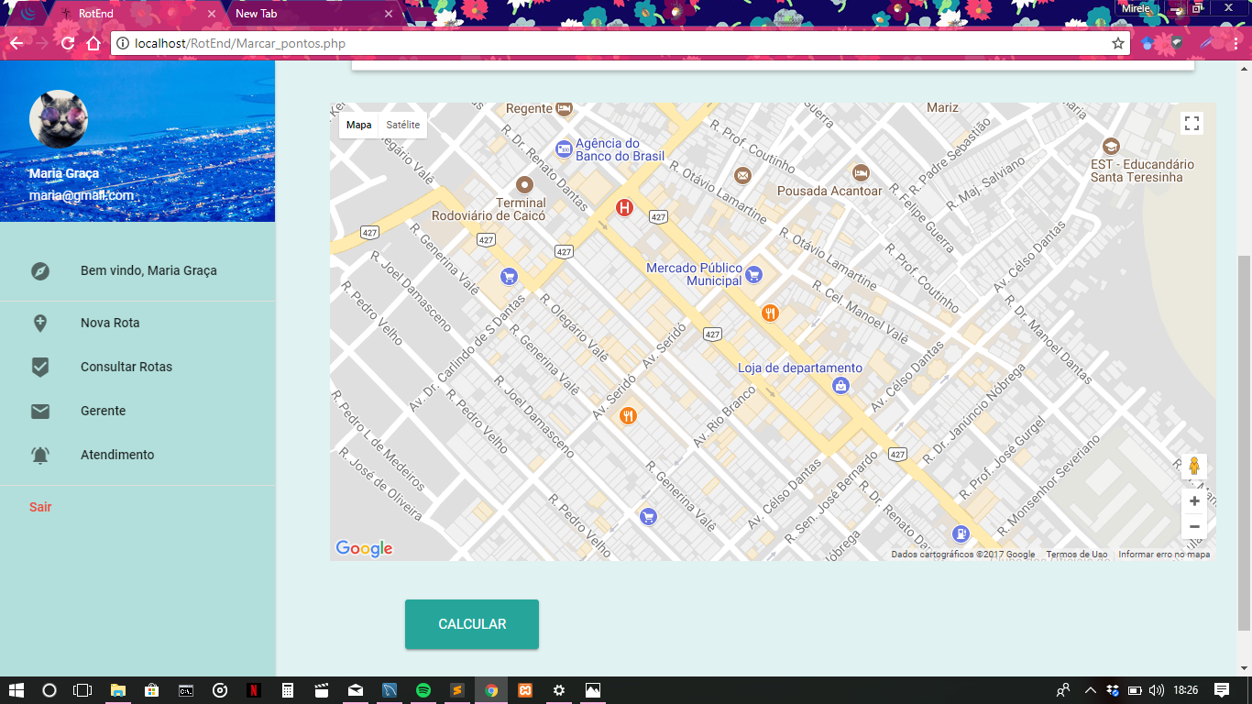

Fonte : Elaborado pelos autores.

Figura 17­­ – Tela com rota calculada e opção de salvar

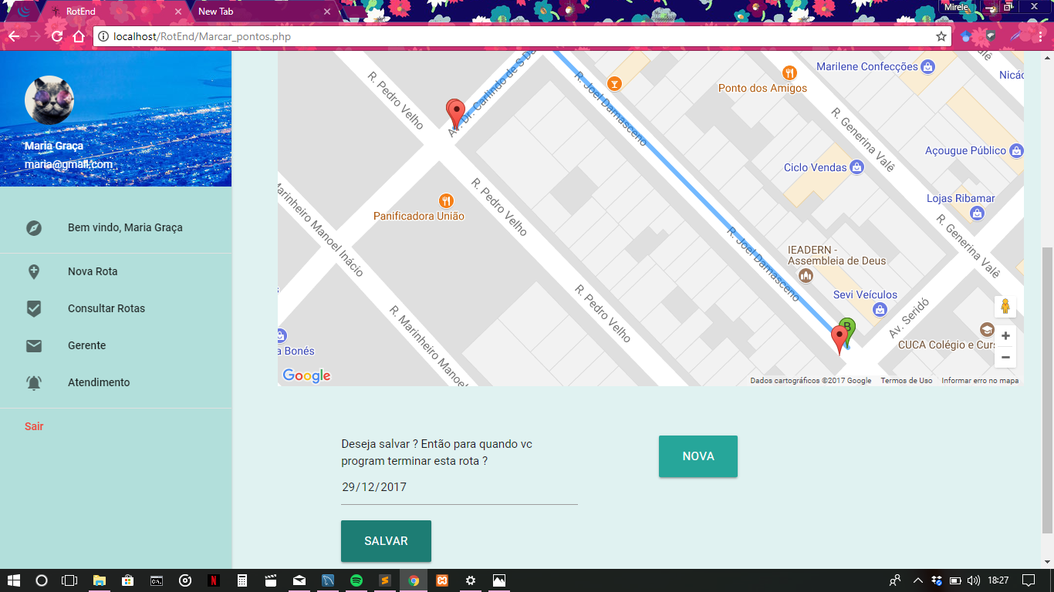

Fonte : Elaborado pelos autores.

### ROTAS JÀ TRAÇADAS

Em continuidade com o fornecimento das rotas na etapa anterior, estará disponível também, logo após o primeiro registro das rotas, a visualização das mesmas, caso o agente sinta a necessidade de verificação dos percursos já traçados para uma melhor orientação. Informações detalhadas sobre as especificidades de cada trajeto estarão igualmente acessíveis.

Primeiramente será exposto uma lista de rotas (Figura 16) que tem como status : andamento, concluída, impossibilitada ou cancela, cada linha da lista terá a opção de visualizar as informações da rota de forma detalhada. Esse detalhamento (Figura 17) trará informações mais precisas das rotas salvas, exibindo todos os pontos que fazem parte do trajeto selecionado, além do local de saída e o de chegada, e a data em que tal rota foi cadastrada. E nessa etapa será possível, após o termino da rota ou cancelamento, o fechamento da rota (Figura 18) e com isso informando alguma observação sobre a mesma, as anotações dessas serão enviadas para o respectivo supervisor do agente.

Figura 18 – Tela com lista de rotas

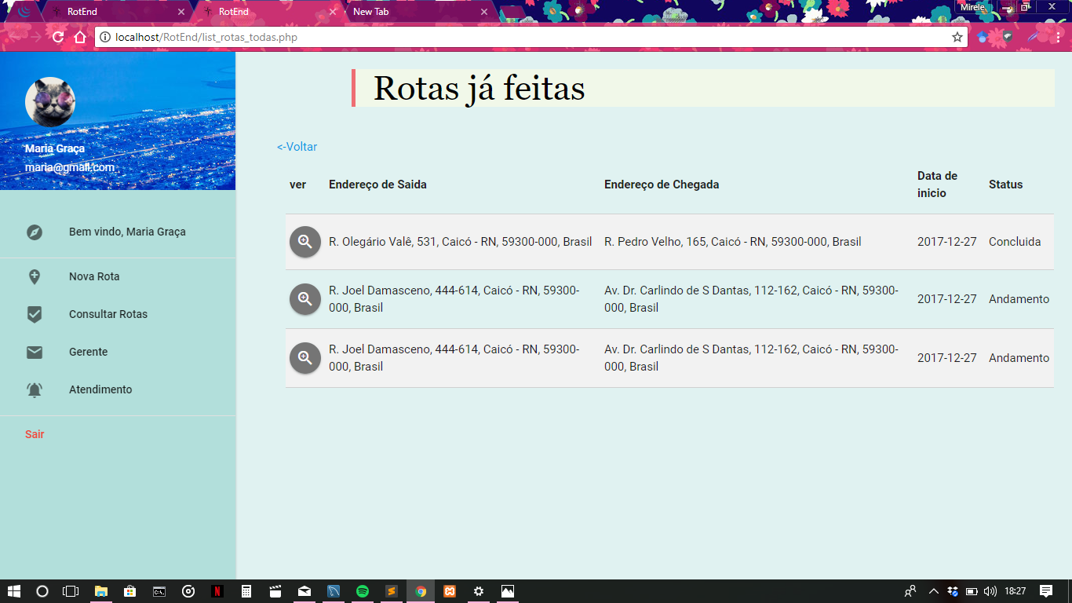

Fonte : Elaborado pelos autores.

Figura 19 – Tela de detalhamento de rota

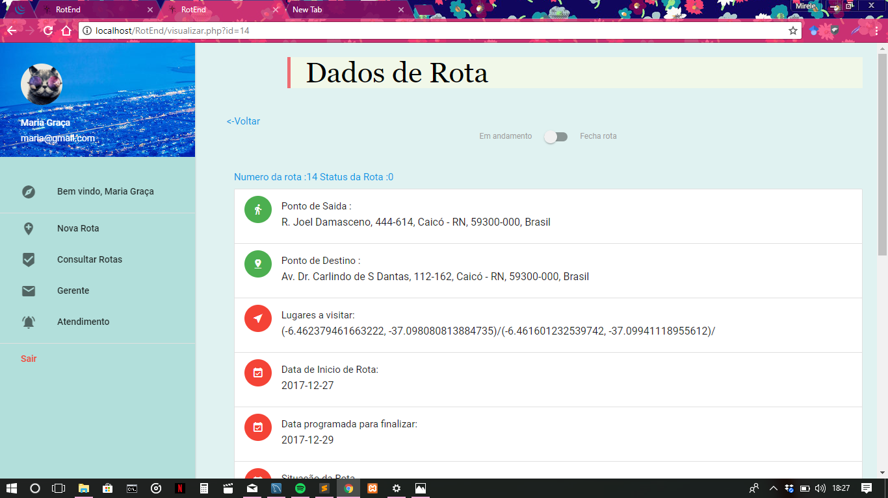

Fonte : Elaborado pelos autores.

Figura 20 – Tela fechar rota

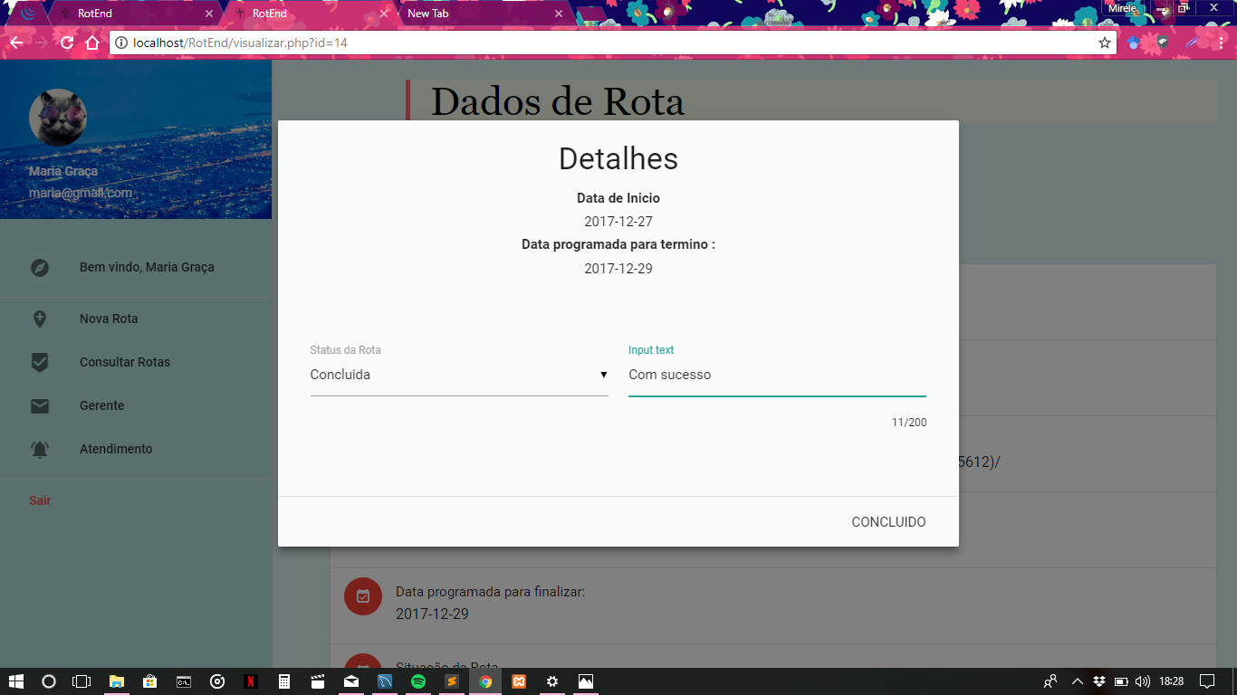

Fonte : Elaborado pelos autores.

## OBSERVAÇOES DOS AGENTES

As observações feitas pelos gerentes direcionadas aos agentes são listadas e exposta em uma pagina no portal do agente (Figura 21), cada linha contém o código da rota a qual a observação foi feita. O agente pode escolher uma dessas para responder, após a escolha o website irá abrir uma tela com a rota aberta no google maps, informações das mesmas listadas e as observações, essa tela possibilita, também, ao agente a responder tal conteúdo (Figura 22).

Figura 21 – Tela de lista de mensagens

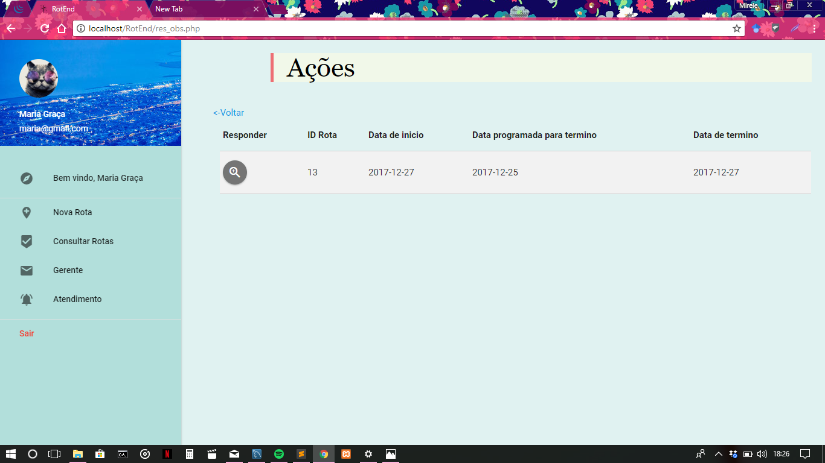

Fonte : Elaborado pelos autores.

Figura 22 – Tela com retorno de mensagens

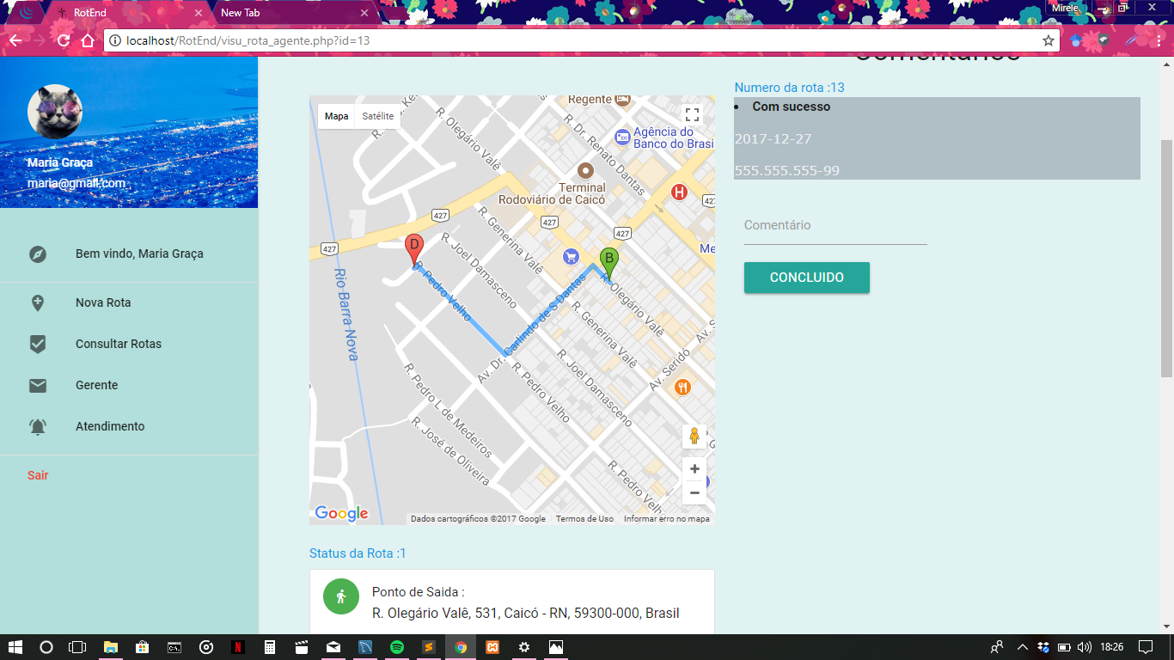

Fonte : Elaborado pelos autores.

# 5. CONSIDERAÇÕES FINAIS

O principal objetivo do projeto, como já foi afirmado anteriormente, é o desenvolvimento de um website que supra algumas necessidades básicas dos Agentes de Combate a Endemias, estas que engloba a capacidade de calcular a menor rota do trajeto diário, e consequentemente, evitar o desperdício de tempo e recursos, além de possibilitar uma melhor organização. Isso influencia na desenvoltura dos profissionais, já que estes passam a cumprir suas metas com uma maior eficácia. Pensando, também, numa sistematização mais ampla/específica, na qual, o supervisor cadastrará toda uma equipe de ACE’s, obtendo um controle maior sobre

Como tal objetivo foi alcançado de fato, se o projeto vier a ser utilizado, o sistema de saúde é o mais afetado, acarretando melhorias significativas na ação dos ACE’s, o que traria um possível aprimoramento no sistema de saúde das comunidades onde o sistema foi implementado, pois a população será atendida com um maior profissionalismo e rapidez, retardando assim o desenvolvimento de focos e a proliferação de epidemias.

Dessa forma, graças ao empenho do grupo e ao suporte disponibilizado pelos diversos meios de comunicação e estudo, além dos próprios profissionais da área de Informática, foi possível concluir a implementação dos requisitos mais importantes com sucesso. Contudo, se espera para o futuro uma implementação mobile do sistema, nas plataformas Android e/ou IOS..**REFERÊNCIAS**

BRASIL. Ministério da Saúde. **Portal da Saúde:** Ampliação dos hospitais federais**.** 2016.Disponível em: < http://combateaedes.saude.gov.br/pt/noticias/380-governo-esta-fazendo-tudo-que-e-necessario-para-o-combate-ao-aedes-aegypti-diz-ministro />. Acesso em: 22 mai. 2017.

LENHARO. Mariana. **G1:** EUA iniciam testes em humanos de nova vacina contra Zika. 2016. Disponível em: < http://g1.globo.com/bemestar/noticia/2016/08/eua-iniciam-testes-em-humanos-de-nova-vacina-contra-zika.html/> Acesso em: 22 mai. 2017.

G1, Globo. **G1:** Vacina dos EUA contra a Zica é eficiente em macacos, diz estudo. 2016. Disponível em: < http://g1.globo.com/bemestar/noticia/2016/08/vacina-dos-eua-contra-zika-e-eficiente-em-macacos-diz-estudo.htmlhttp://g1.globo.com/bemestar/noticia/2016/08/vacina-dos-eua-contra-zika-e-eficiente-em-macacos-diz-estudo.html/>. Acesso em 22 mai. 2017.

BRASIL. Ministério da Saúde. Portal da Saúde: Situação Epidemiológica / Dados. [2016a]. Disponível em: < http://portalsaude.saude.gov.br/index.php/situacao-epidemiologica-dados-dengue /> Acesso em: 22 mai. 2017.

______. Ministério da Saúde. **Portal Saúde:** Atribuições do Agente de Combate às Endemias. [2016b-]. Disponível em: <http://portalsaude.saude.gov.br/index.php/o-ministerio/principal/leia-mais-o-ministerio/197-secretaria-svs/18777-parametros-ace-municipios/>. Acesso em: 22 mai. 2017.

______. Ministério da Saúde. **Portal Saúde:** Secretaria de Vigilância em Saúde.2016c. Disponível em: <http://portalsaude.saude.gov.br/images/pdf/2016/julho/15/2016-boletim-epi-n28-dengue-chik-zika-se23.pdf />. Acesso em: 22 mai. 2017.

BRASIL. Ministério da Saúde. **Portal Saúde:** Do sanitarismo à municipalização. [2015d]. Disponível em: <http://portalsaude.saude.gov.br/index.php/o-ministerio/historico/>. Acesso em: 19 nov. 2017.

CARVALHO, Gilson. **SCIELO**: A saúde pública no Brasil. vol.27. São Paulo. 2013. Disponível em: <http://www.scielo.br/scielo.php?script=sci_arttext&pid=S0103-40142013000200002/> Acesso em: 19 nov. 2017.

MATSUK, Edgard. **UOL:** Surto, epidemia, pandemia e endemia: entenda qual é a diferença entre eles. 2015.Disponível em: <https://educacao.uol.com.br/disciplinas/geografia/surto-epidemia-pandemia-e-endemia-entenda-qual-e-a-diferenca-entre-eles.htm/> Acesso em: 19 nov.2017.

PACIEVITCH, Yuri. **InfoEscola:** HTML. [2006]. Disponível em :<https://www.infoescola.com/informatica/html/ />. Acesso em: 20 de nov. 2017

**COSCARELLI**, **Daniel. DEVMEDIA:** Conheça o Google Material Design. [2006]. Disponível em :<https://www.devmedia.com.br/conheca-o-google-material-design/32364/> Acesso em: 20 de nov. 2017

SILVA, Giancarlo. **Canaltech**: O que é e como funciona a linguagem JavaScript. [2015]. Disponível em: https://canaltech.com.br/internet/O-que-e-e-como-funciona-a-linguagem-JavaScript/> Acesso em: 21 de nov. 2017

**UOL HOST**: O que é php. [2016]. Disponível em: <http://uolhost.uol.com.br/academia/noticias/tecnologia/2016/04/15/o-que-e-php.html#rmcl/> Acesso em: 21 de nov. 2017

**PHP**: o que é o php. Disponível em: <http://php.net/manual/pt_BR/intro-whatis.php/> Acesso em: 21 de nov. 2017

PACIEVITCH, Yuri. **InfoEscola:** MySQL. [2011]. Disponível em: < https://www.infoescola.com/informatica/mysql/> Acesso em: 22 de nov. 2017

ACADEMY, Khan. KHAN ACADEMY: programação. [2017]. Disponível em: < https://pt.khanacademy.org/computing/computer-programming/sql/> Acesso em: 21 de nov. 2017.

MORAES, Rogério. DEVMEDIA: o que é o AJAX. [20--]. Disponível em: < https://www.devmedia.com.br/o-que-e-o-ajax/6702/> Acesso em: 22 de nov. 2017.

DOUGLAS, Allan. **DEVMEDIA**: Introdução à Google Maps API. [20--]. Disponível em: < https://www.devmedia.com.br/introducao-a-google-maps-api/26967/> Acesso em : 23 nov. 2017.

DEVELOPERS, Google . **Google Maps APIs**: Directions API. 2017. Disponível em: <https://developers.google.com/maps/documentation/directions/start?hl=pt-br/>. Acesso em : 23 nov. 2017.

DEVELOPERS, Google. **Google Maps APIs:** Directions API. 2017. Disponível em: <https://developers.google.com/maps/documentation/directions/intro?hl=pt-br/>. Acesso em : 23 nov. 2017.

SILVA, Maurício Samy. **Construindo Sites com CSS e (X)HTML: sites controlados por folhas de estilo em cascata.** São Paulo: Novatec Editora, 2008.

SILVA, Maurício Samy. **Ajax com JQuery: Requisições AJAX com a simplicidade de JQuery.** São Paulo: Novatec. Editora, 2009.